汽车智能泊车系统

小组成员及贡献度

|  |  |  |
| --- | --- | --- |
| 学号 | 姓名 | 贡献度 |
| SA23225515 | 王连左 | 60% |
| SA23225157 | 张俊 | 40% |

# 问题域

## 黑盒

### 利益相关者需求

对于利益相关者来说，智能泊车系统的功能需求应该包括向前泊车帮助和向后泊车帮助，性能需求包括响应时间在100ms内，环境适应性需求包括正常工作温度在-40℃~80℃

利益相关者需求如图

### 用例

用户使用智能泊车系统的向前泊车帮助功能和向后泊车帮助功能并需要向系统供电，供电又需要市电系统提供

用例图如下所示

### 系统上下文

### 效能度量

系统效能度量包括质量，噪音水平，可靠度，MTBF，失效率和时间

## 白盒

### 功能分析

**整个系统应该包括开机，向前泊车帮助，向后泊车帮助和关机，其中，向前泊车帮助和向后泊车帮助又可以细分，系统功能图如下**

### 逻辑架构

#### 模块分解

**系统可分为如下几个模块，电源子系统模块，超声波发射子系统，超声波处理子系统，数据整合子系统，控制汽车子系统，显示子系统，警示子系统，车轮子系统**

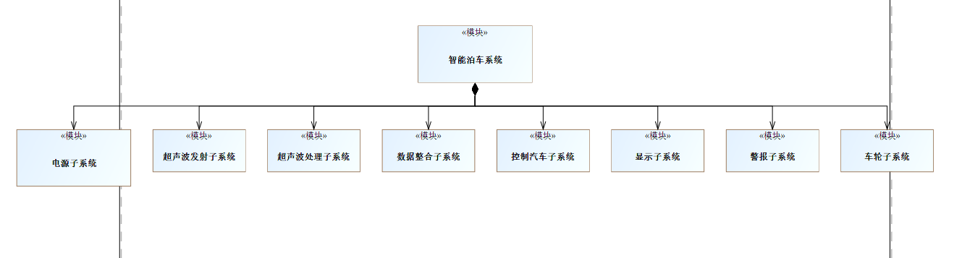

#### 接口定义

**电源子系统模块：车载电源接口，系统直流电源接口 用于将车载电源转换为系统直流电**

**超声波发射子系统:超声波发射与接收接口，声波预处理接口**

**超声波处理子系统：声波预处理接口，内波IO接口**

**数据整合子系统：内部IO接口**

**控制汽车子系统：系统直流电接口，内部IO接口，显示图像接口，发出警报接口，转动力接口**

**显示子系统：显示图像接口**

**警示子系统：发出警报接口**

**车轮子系统：转动力接口**

**表格

**

#### 内部模块图

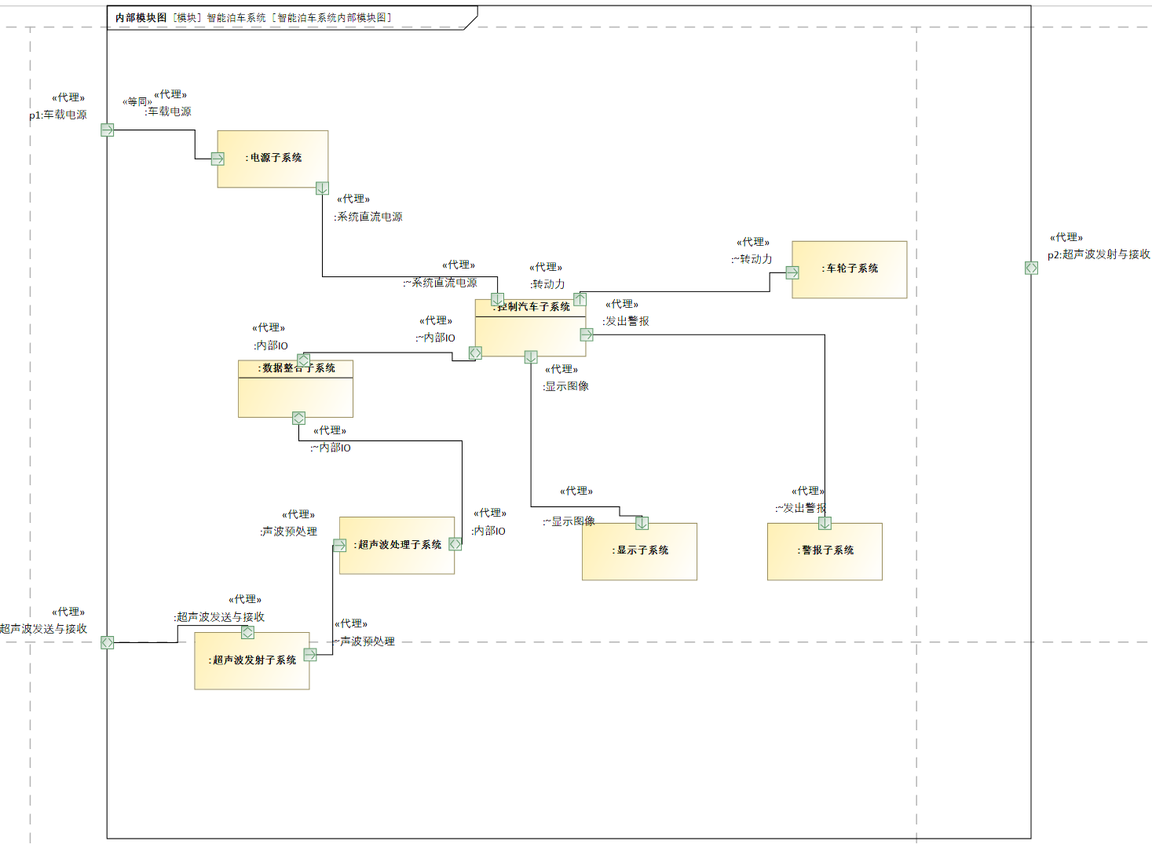

# **解决方案域**

## 系统需求

**功能需求在利益相关者需求中的功能需求中进行细化，增加供电，显示车后影响和发出警报功能**

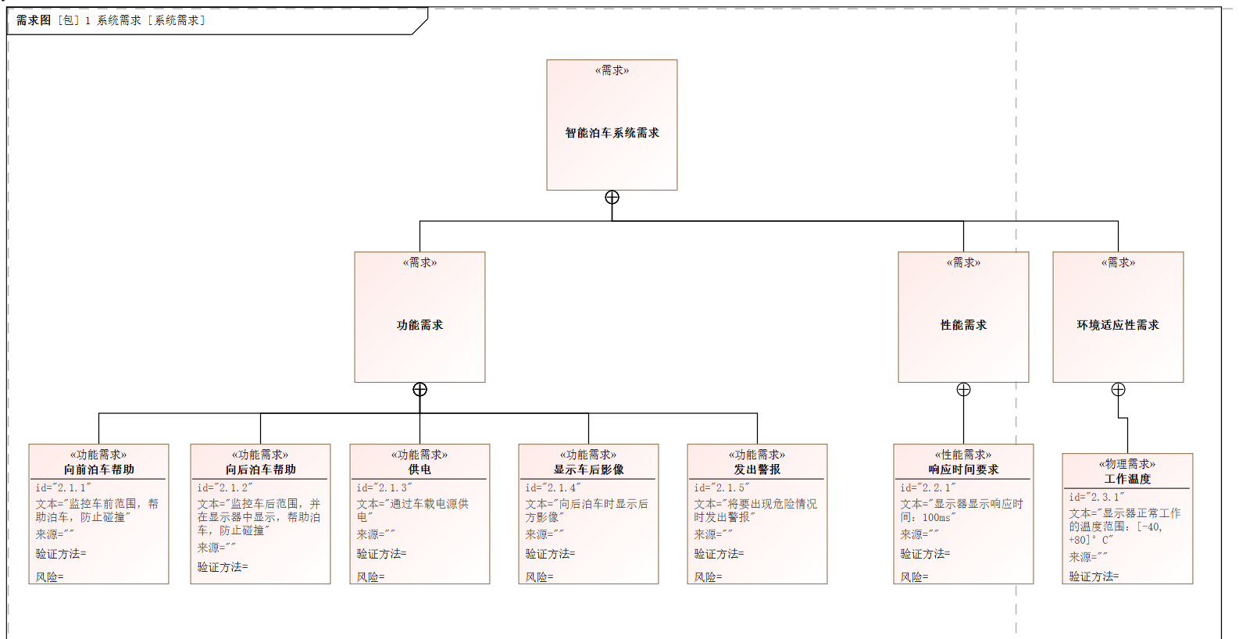

## 系统架构

### 物理架构

**在白盒逻辑架构的基础上增加摄像头控制模块，用于显示车后影像时可以放大缩小画面和移动画面**

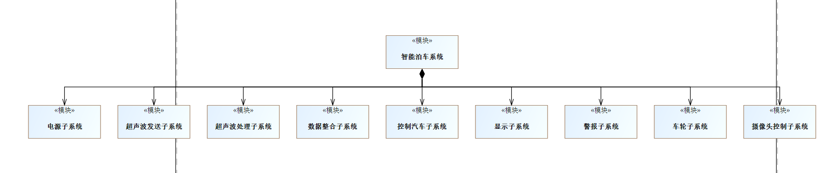

### 物理架构到逻辑架构的映射关系

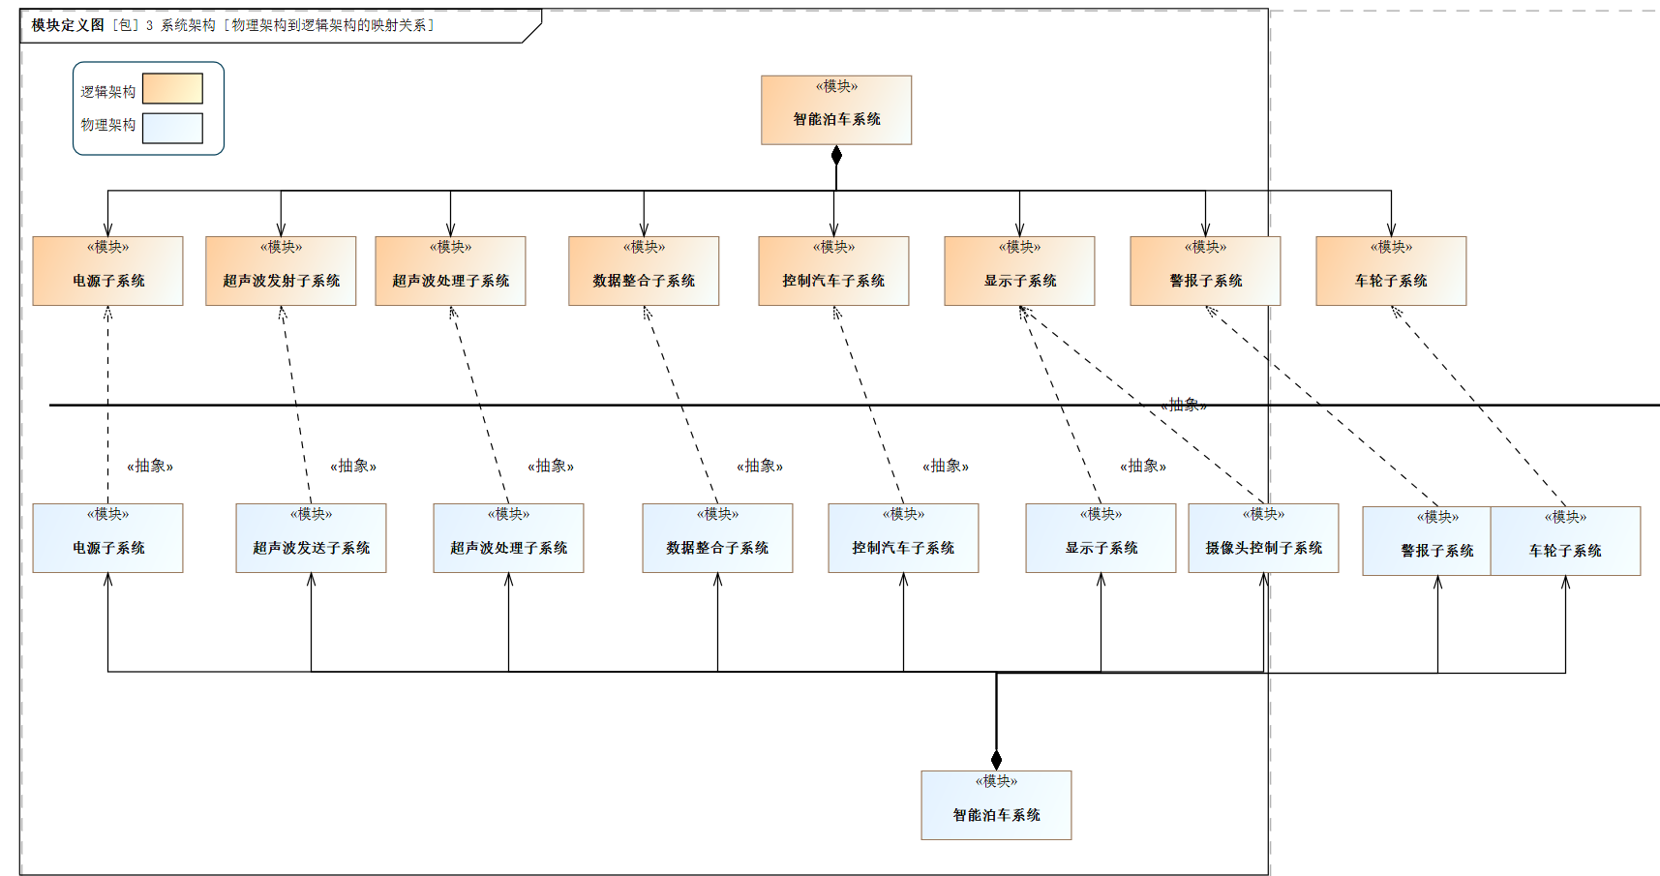

### 内部模块图

**增加了摄像头控制子系统后的内部功能模块图**

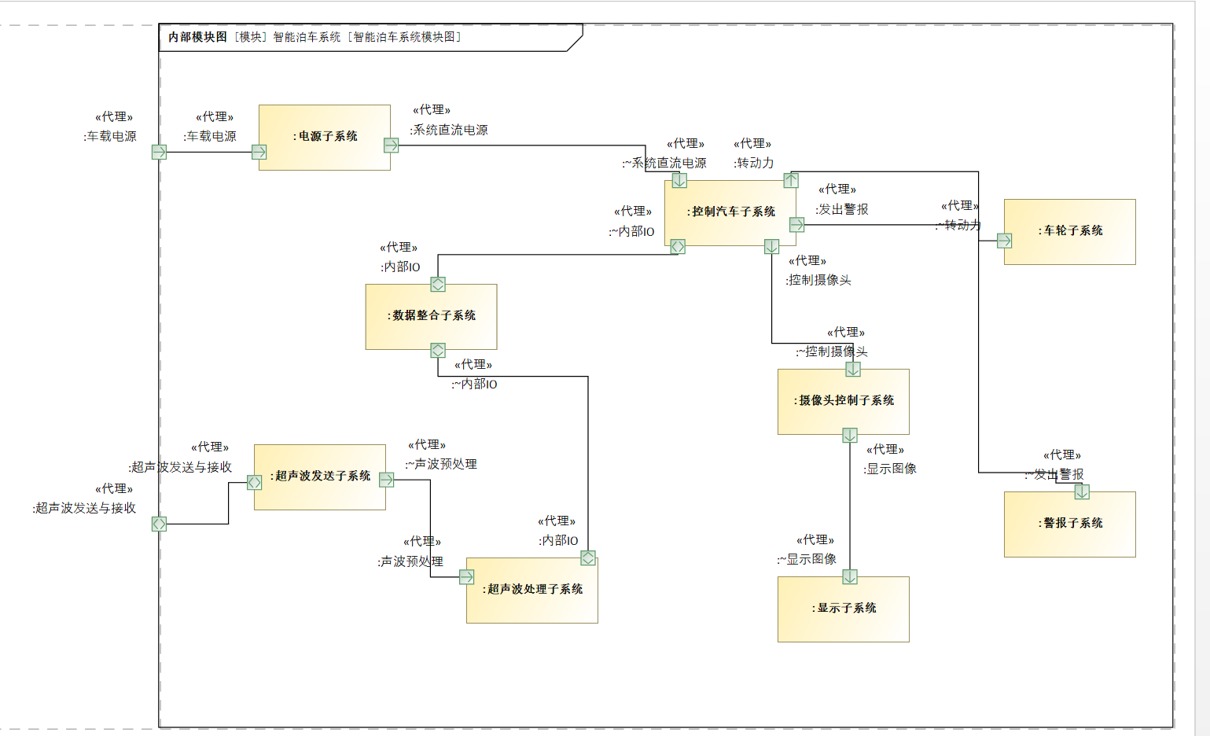

# **子系统解决方案域**

## 电源子系统解决方案域

系统架构图

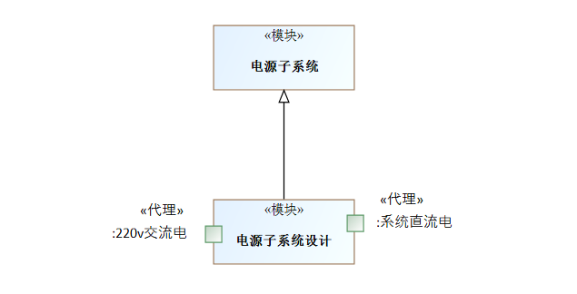

## 超声波发射子系统解决方案域

系统架构图

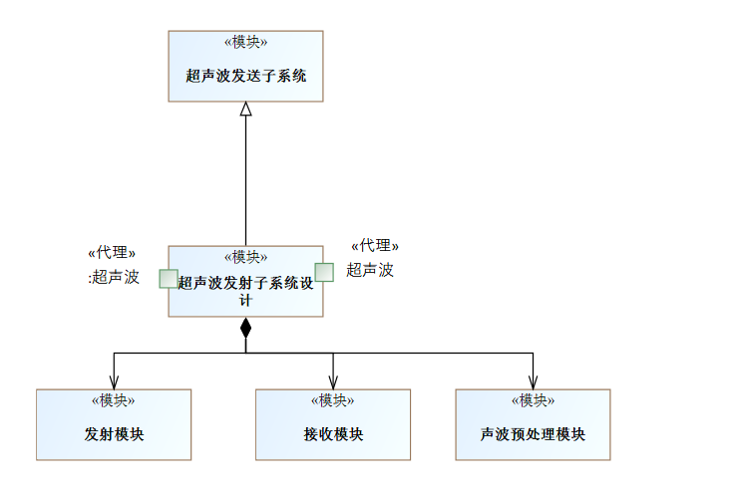

## 超声波处理子系统解决方案域

系统架构图

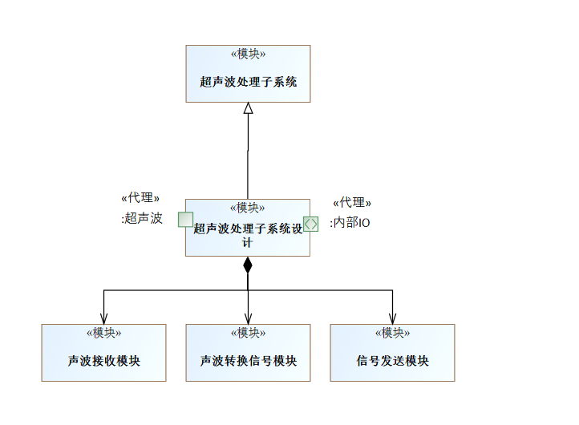

## 数据整合子系统解决方案域

系统架构图

## 控制汽车子系统解决方案域

系统架构图

## 摄像头控制子系统解决方案域

系统架构图

## 显示子系统解决方案域

系统架构图

## 警报子系统解决方案域

系统架构图

## 车轮子系统解决方案域

系统架构图

# 系统配置

## 系统架构

## 系统参数

图示

## 系统参数计算

### 系统可靠度计算

### 系统MTBF及失误率计算

